实验四 网际协议（IP）
实验目的
1. 掌握IP数据报的报文格式
2. 掌握IP校验和计算方法
3. 掌握子网掩码和路由转发
4. 理解特殊IP地址的含义
5. 理解IP分片过程
6. 理解协议栈对IP协议的处理方法
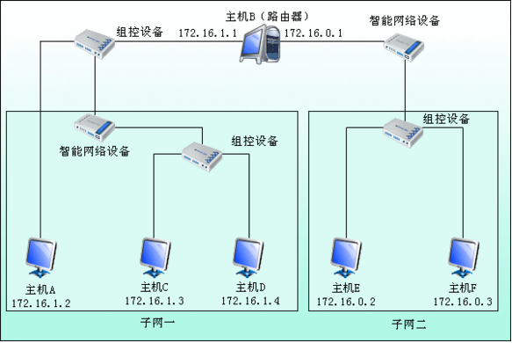
7. 理解IP路由表作用以及IP路由表的管理
实验步骤：
拓扑结构二
练习1：编辑并发送IP数据报
各主机打开协议分析器，进入相应的网络结构并验证网络拓扑的正确性，如果通过拓扑验证，关闭协议分析器继续进行实验，如果没有通过拓扑验证，请检查网络连接。本练习将主机A、B、C、D、E、F作为一组进行实验。
1. 主机B在命令行方式下输入staticroute_config命令，开启静态路由服务。
2. 主机A启动协议编辑器，编辑一个IP数据报，其中：
MAC层：
目的MAC地址：主机B的MAC地址（对应于172.16.1.1接口的MAC）。
源MAC地址：主机A的MAC地址。
协议类型或数据长度：0800。
IP层：
总长度：IP层长度。
生存时间：128。
源IP地址：主机A的IP地址（172.16.1.2）。
目的IP地址：主机E的IP地址（172.16.0.2）。
校验和：在其它所有字段填充完毕后计算并填充。
自定义字段：
数据：填入大于1字节的用户数据。
【说明】先使用协议编辑器的“手动计算”校验和，再使用协议编辑器的“自动计算”校验和，将两次计算结果相比较，若结果不一致，则重新计算。
● IP在计算校验和时包括哪些内容？
仅包含数据报首部（不包含数据）。
3. 在主机B（两块网卡分别打开两个捕获窗口）、E上启动协议分析器，设置过滤条件（提取IP协议），开始捕获数据。
4. 主机A发送第1步中编辑好的报文。
5. 主机B、E停止捕获数据，在捕获到的数据中查找主机A所发送的数据报，并回答以下问题：
● 第1步中主机A所编辑的报文，经过主机B到达主机E后，报文数据是否发生变化？若发生变化，记录变化的字段，并简述发生变化的原因。
TTL发生变化，由128变为127，这是因为TTL每经过依次路由器就减少1
目的MAC地址发生变化，由路由器左侧MAC变为E的MAC
源MAC地址发生变化，由B的MAC变成路由器右侧MAC
6. 将第1步中主机A所编辑的报文的“生存时间”设置为1，重新计算校验和。
7. 主机B、E重新开始捕获数据。
8. 主机A发送第5步中编辑好的报文。
9. 主机B、E停止捕获数据，在捕获到的数据中查找主机A所发送的数据报，并回答以下问题：
● 主机B、E是否能捕获到主机A所发送的报文？简述产生这种现象的原因。
B能，E不能。因为TTL每经过一次路由器就减1，TTL为1时由于必须要经过路由器，因此变为0被丢弃，E无法收到报文。

练习2：特殊的IP地址
本练习将主机A、B、C、D、E、F作为一组进行实验。
1. 直接广播地址
（1）主机A编辑IP数据报1，其中：
目的MAC地址：FFFFFF-FFFFFF。
源MAC地址：A的MAC地址。
源IP地址：A的IP地址。
目的IP地址：172.16.1.255。
自定义字段数据：填入大于1字节的用户数据。
校验和：在其它字段填充完毕后，计算并填充。
（2）主机A再编辑IP数据报2，其中：
目的MAC地址：主机B的MAC地址（对应于172.16.1.1接口的MAC）。
源MAC地址：A的MAC地址。
源IP地址：A的IP地址。
目的IP地址：172.16.0.255。
自定义字段数据：填入大于1字节的用户数据。
校验和：在其它字段填充完毕后，计算并填充。
（3）主机B、C、D、E、F启动协议分析器并设置过滤条件（提取IP协议，捕获172.16.1.2接收和发送的所有IP数据包，设置地址过滤条件如下：172.16.1.2<->Any）。
（4）主机B、C、D、E、F开始捕获数据。
（5）主机A同时发送这两个数据报。
（6）主机B、C、D、E、F停止捕获数据。
● 记录实验结果

 | 主机号
收到IP数据报1 | B、C、D
收到IP数据报2 | B

● 结合实验结果，简述直接广播地址的作用。
直接广播地址可用于将一个分组发送到一个子网中的所有主机。

2. 受限广播地址
（1）主机A编辑一个IP数据报，其中：
目的MAC地址：FFFFFF-FFFFFF。
源MAC地址：A的MAC地址。
源IP地址：A的IP地址。
目的IP地址：255.255.255.255。
自定义字段数据：填入大于1字节的用户数据。
校验和：在其它字段填充完毕后，计算并填充。
（2）主机B、C、D、E、F重新启动协议分析器并设置过滤条件（提取IP协议，捕获172.16.1.2接收和发送的所有IP数据包，设置地址过滤条件如下：172.16.1.2<->Any）。
（3）主机B、C、D、E、F重新开始捕获数据。
（4）主机A发送这个数据报。
（5）主机B、C、D、E、F停止捕获数据。
● 记录实验结果

 | 主机号
收到主机A发送的IP数据报 | B、C、D
未收到主机A发送的IP数据报 | E、F

● 结合实验结果，简述受限广播地址的作用。
受限广播地址仅出现在本地网络中，路由器不转发目的地址为受限广播地址的数据报，因此在这里只有主机B、C、D收到A发送的数据报，而E、F由于要经过路由，无法收到。受限广播地址通常在系统启动时用于配置IP数据包的目的地址。

3. 环回地址
（1）主机F重新启动协议分析器开始捕获数据并设置过滤条件（提取IP协议）。
（2）主机E ping 127.0.0.1。
（3）主机F停止捕获数据。
● 主机F是否收到主机E发送的目的地址为127.0.0.1的IP数据报？为什么？
未收到。因为目的地址为回环地址的IP数据报不会离开发送报文的主机。
练习3：子网掩码的作用
本练习将主机A、B、C、D、E、F作为一组进行实验。
1. 所有主机取消网关。
2. 主机A、C、E设置子网掩码为255.255.255.192，主机B（172.16.1.1）、D、F设置子网掩码为255.255.255.224。
3. 主机A ping 主机B（172.16.1.1），主机C ping 主机D（172.16.1.4），主机E ping 主机F（172.16.0.3）。
● 记录实验结果

 | 是否ping通
主机A----主机B | 是
主机C----主机D | 是
主机E----主机F | 是

● 请问什么情况下两主机的子网掩码不同，却可以相互通信？
子网地址相同即可。

4. 主机B在命令行方式下输入recover_config命令，停止静态路由服务。
5. 所有主机恢复到网络结构二的配置。

练习4：IP数据报分片 （选做）
本练习将主机A、B、C、D、E、F作为一组进行实验。
1. 在主机B上使用“实验平台上工具栏中的MTU工具” 设置以太网端口的MTU为800字节（两个端口都设置）。
2. 主机A、B、E启动协议分析器，打开捕获窗口进行数据捕获并设置过滤条件(提取ICMP协议)。
3. 在主机A上，执行命令ping -l 1000 172.16.0.2。
4. 主机A、B、E停止捕获数据。在主机E上重新定义过滤条件（取一个ICMP数据包，按照其IP层的标识字段设置过滤），如图所示：
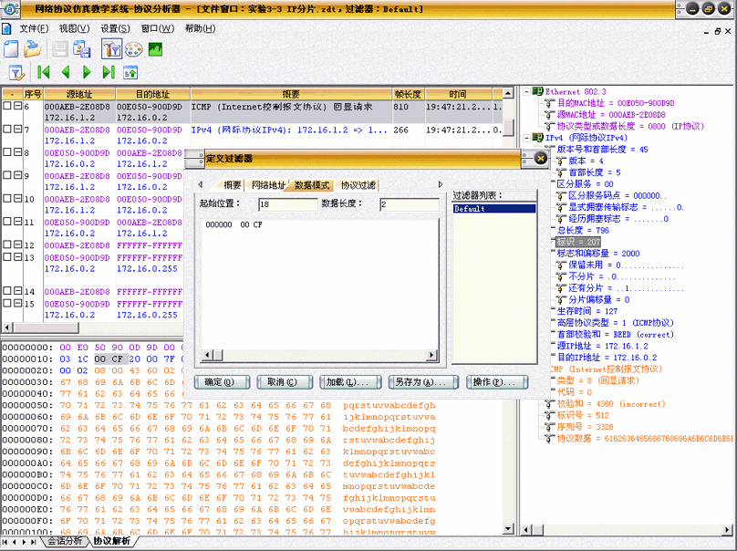
● 将ICMP报文分片信息填入下表，分析表格内容，理解分片的过程。

字段名称 | 分片序号1 | 分片序号2 | 分片序号3
“标识”字段值
“还有分片”字段值
“分片偏移量”字段值
传输的数据量

5. 主机E恢复默认过滤器。主机A、B、E重新开始捕获数据。
6. 在主机A上，执行命令ping -l 2000 172.16.0.2。
7. 主机A、B、E停止捕获数据。查看主机A、E捕获到的数据，比较两者的差异，体会两次分片过程。
8. 主机B上使用“实验平台上工具栏中的MTU工具”恢复以太网端口的MTU为1500字节。

